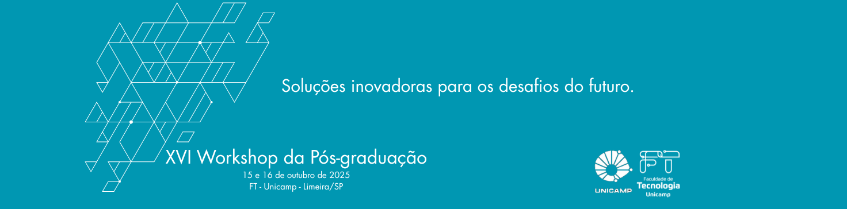

(um espaçamento simples)
O TITULO DO TRABALHO COMPLETO NO XV WORKSHOP DA PÓS GRADUAÇÃO DEVERÁ SER EM FONTE TIMES NEW ROMAN 16, NEGRITO, JUSTIFICADO, ESPAÇAMENTO SIMPLES.
(um espaço)
A.B. SOBRENOME¹, C. SOBRENOME², D. SOBRENOME Jr³, E. SOBRENOME³ (Times New Roman 12)
(um espaço)
¹Universidade Estadual de Campinas, Faculdade de Tecnologia
²Universidade Estadual de Campinas, Faculdade de Ciências Aplicadas
³Universidade de São Paulo
E-mail autor de apresentação: nome@wxyz.br
(um espaço)
(um espaço)
RESUMO – A palavra RESUMO deverá ser digitada em letras maiúsculas e o texto em letras minúsculas, continuando na mesma linha em um único parágrafo com letra Times New Roman 12 e espaçamento simples. O texto deverá ser justificado e não deverá haver espaços ou recuos depois das margens. O texto deverá conter uma breve introdução, o objetivo do trabalho, a metodologia empregada e os principais resultados ou resultados esperados, conclusão e agradecimentos. O texto não deverá conter referências bibliográficas e não poderá ultrapassar uma página.
(um espaço)
Palavras-chave: máximo de cinco palavras-chave, separadas por vírgula.

